まってました！インスパ忘年会のお知らせ
日時：12月03日（土曜日）
時間：19時45分〜22時まで
場所：日本海庄や溝ノ口店
会費：4000円
どしどしご参加下さい！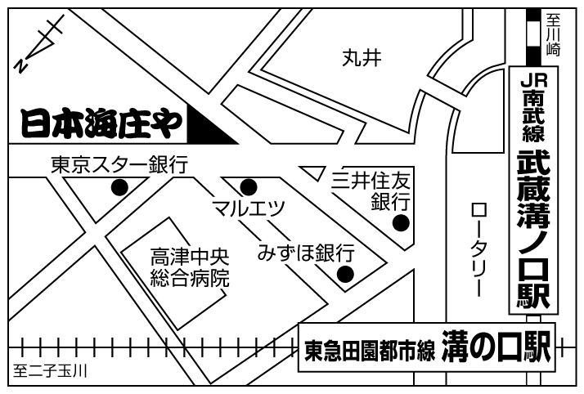
会費は前持って受付まで

